ACCESSOIRE BATONS

XB-03 Paniers de Ski roues

Paniers pour bâtons de ski roues adaptés aux skieurs les plus exigeants.
Résistant ils apportent légèreté et ne gène aucun de vos mouvements.
Vendus par paire.

- Nylon et tungstène
- 15 g le panier
- Dimension de la pointe : 10 mm

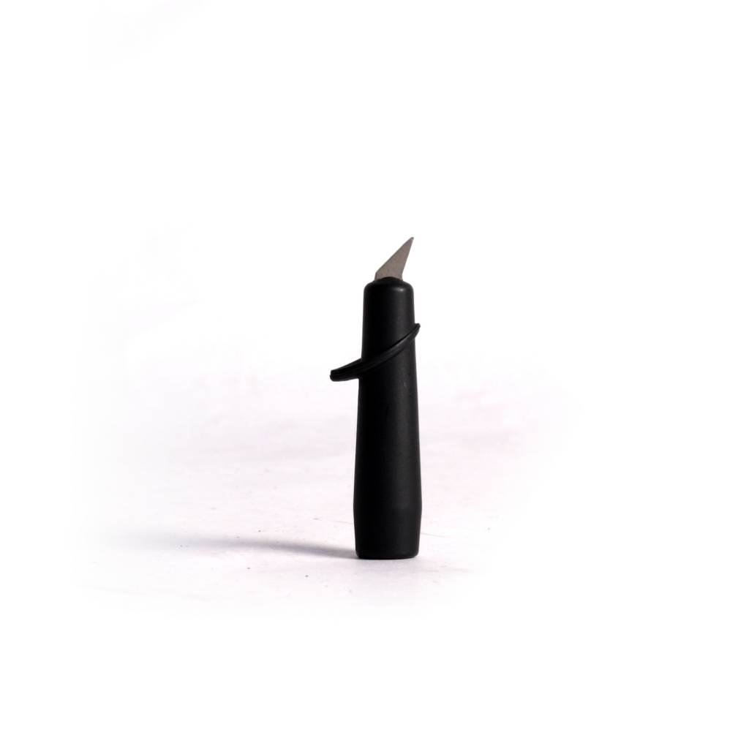

10 mm
6,2 cm

